[‘叠叠不休’？首都医科大学病理学系合作研究遭遭质疑](https://mp.weixin.qq.com/s?__biz=MzkyNzY3NzY3Nw==&mid=2247499977&idx=5&sn=3da19d01030803a1124e75fcb709991e&chksm=c3d728f844e7d05a0f5a5715573b83645f1db76f2ccff50b9be50bcc67856d0d8e085a4e9393&scene=126&sessionid=1743181937)

[学术深瞳](javascript:void(0);)2025-03-25 11:32:43广东

近日，发表于《British Journal of Cancer》期刊的研究**‘MiR-125b acts as an oncogene in glioblastoma cells and inhibits cell apoptosis through p53 and p38MAPK-independent pathways’ miR-125b作为致癌基因通过非p53/p38MAPK途径抑制胶质母细胞瘤细胞凋亡**（doi: 10.1038/bjc.2013.672）因实验图像问题引发质疑。该研究由N Wu、**X Lin（通讯作者，Xiukun Lin）**、X Zhao、L Zheng、L Xiao、J Liu、L Ge和**S Cao（通讯作者）**共同完成，通讯作者S Cao单位为罗斯威尔帕克癌症研究所医学部，通讯作者X Lin单位为首都医科大学病理学系，第一作者N Wu单位为中国科学院海洋研究所。

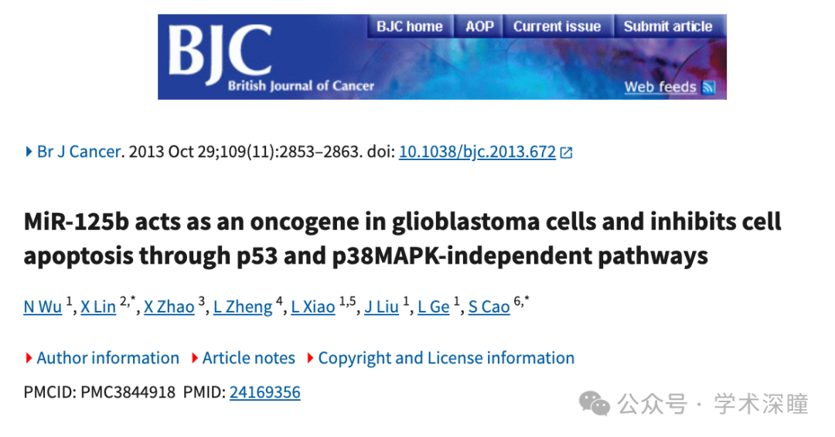

**2025年3月评论人Sholto David指出本文存在图像重复：**

本文包含几个意外的重复。请作者检查并评论？在 ImageTwin.ai 的帮助下识别和注释。

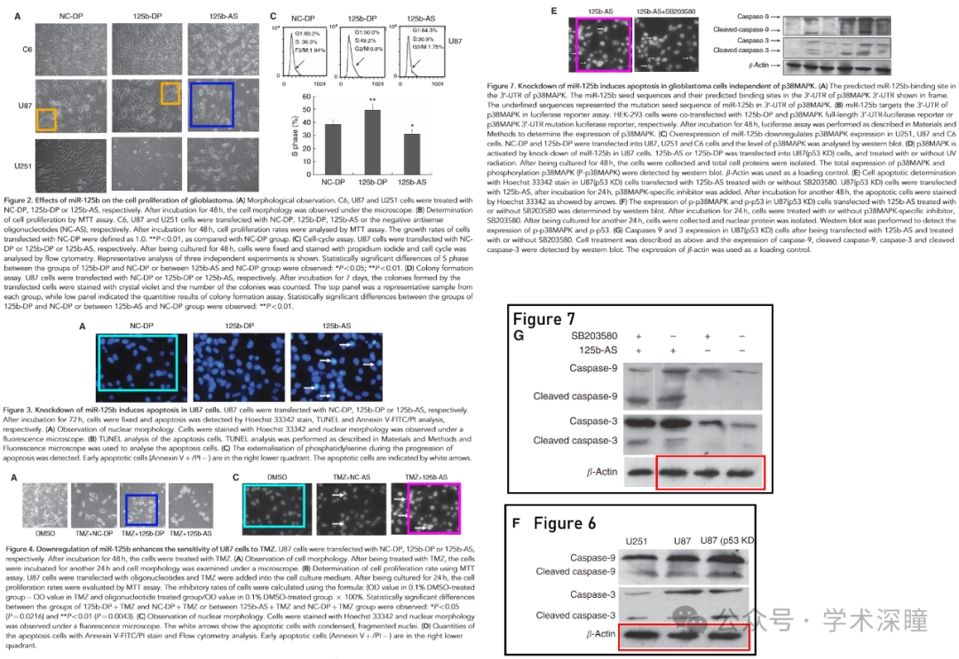

消息来源：

https://pubpeer.com/publications/B5F88B0251E9D7AD1D4117681324AA#1

如需论文查重，请联系微信号xueshushentong

[#首都医科大学](https://mp.weixin.qq.com/mp/appmsgalbum?__biz=MzkyNzY3NzY3Nw==&action=getalbum&album_id=3577918382647181313#wechat_redirect)